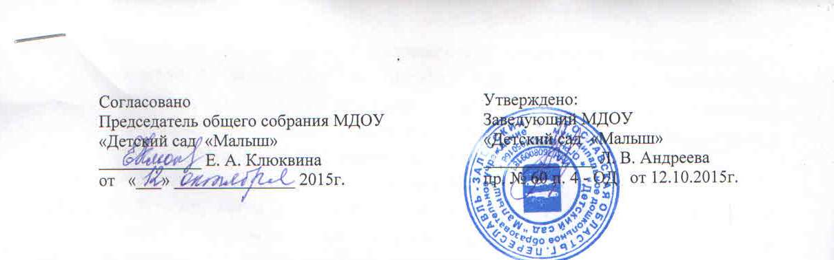
ПОЛОЖЕНИЕ
о временной группе для детей с нарушениями речи
МДОУ «Детский сад «Малыш»
1. Общие положения.
1.1. Настоящее положение разработано на основании «Положения о временной группе для детей с нарушениями речи в дошкольном учреждении общего типа», утвержденного председателем Комитета по образованию от 30.11.1992г. и «Руководства по организации работы логопеда в ДОУ» (М., «Аркти», 2008г.).
1.2. Группа для детей с нарушениями речи в муниципальном дошкольном образовательном учреждении «Детский сад «Малыш» (далее МДОУ) открывается с целью преодоления фонетических и фонематических недостатков речи, предупреждения нарушений чтения и письма.
1.3. Группа открывается при наличии на начало года 10-20 детей, имеющих речевые нарушения, и является временной.
1.4. Списочный состав группы на начало учебного года утверждается приказом заведующей. Основанием для зачисления во временную группу являются результаты обследования речи детей учителем-логопедом МДОУ. Для работы с временной группой в штатное расписание МДОУ вводится одна ставка учителя-логопеда, с оплатой труда в соответствии с квалификацией специалиста.
2. Порядок комплектования группы
2. Группа комплектуется из числа детей, посещающих МДОУ в возрасте 5-7 лет. Ответственным за комплектацию группы является учитель-логопед МДОУ.
2.2. Пропускная способность группы: 20-35 воспитанников в учебный год. 2.3. Длительность пребывания детей в группе зависит от тяжести речевого дефекта и колеблется от 1,5 месяцев до 1 года.
2.4. Выпуск детей из группы осуществляется учителем-логопедом МДОУ по мере исправления речевого дефекта.
2.5. Основная форма обучения: индивидуальная, индивидуально-подгрупповая.
2.6. Минимальное количество занятий с одним ребенком: 2 занятия в неделю. 2.7. Длительность занятия от 15 до 30 минут.
2.8. Учитель-логопед МДОУ осуществляет постоянную взаимосвязь с родителями (законными представителями) ребенка, воспитателями.
2.9. При систематическом невыполнении требований логопеда и длительных пропусках занятий без уважительной причины, ребенок отчисляется с занятий. Последующее зачисление возможно только при наличии свободных мест.
2.10. Не подлежат приему в группу дети, у которых первичным является нарушение интеллекта, т.к. коррекция такого нарушения требует комплексного подхода и может быть осуществлена только в условиях специальной коррекционной группы.
2.11. Родители (законные представители), чьи дети не зачислены во временную группу, имеют право получать консультативную помощь учителя-логопеда МДОУ.
3. Документация.
3.1. Приказ заведующего МДОУ о зачислении детей во временную группу. 3.2. Речевая карта воспитанника. 3.3. Перспективный план работы учителя-логопеда

